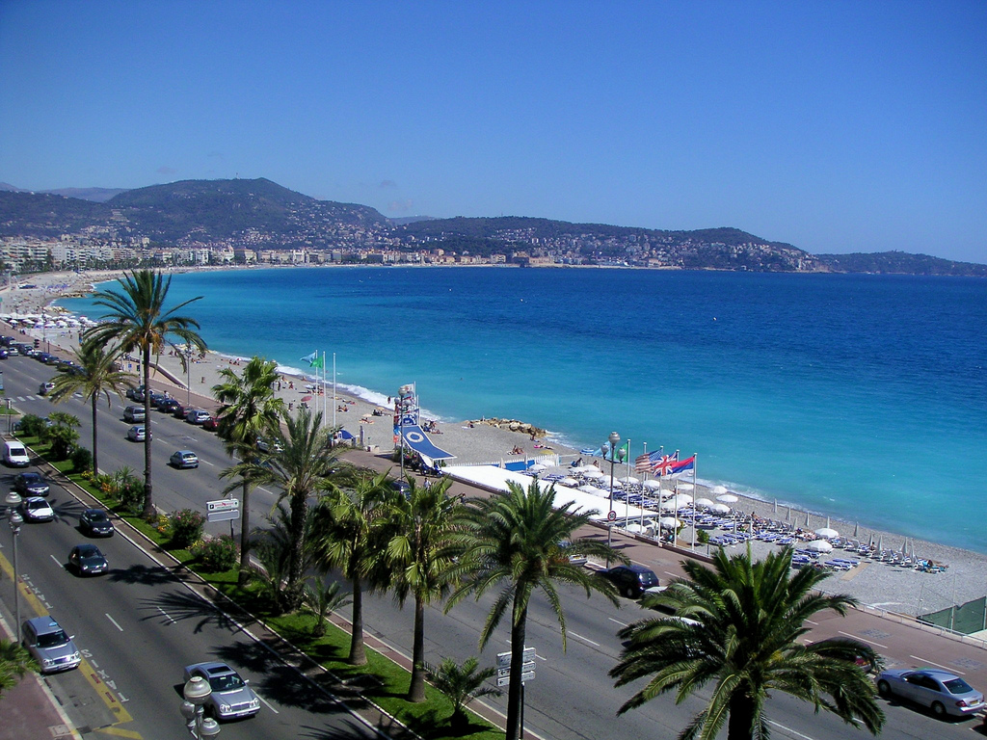
Ницца: жизнь в азуре
Живописный фрагмент скалистого берега Средиземного моря человеческое тщеславие еще два века назад превратило в коктейль из роскошных вилл, дефиле состоятельных плейбоев и их очаровательных спутниц. В наши дни французский департамент Приморские Альпы (Alpes Maitimes) – это самые дорогие квадратные метры на планете.
Однако жизнь напоказ – всего лищь внешняя сторона медали. Если угодно, антураж Лазурного берега – не более чем упаковка, роскошная, но уже успевшая стать банальной. Допустим, на Таити привыкли ютиться в тростниковых хижинах и пить кокосовое молоко, а здесь – коротать время на веранде с видом на море и веселиться в ультрамодных клубах. Это в родных пенатах черный Lamborghini еще вызывает интерес. В Ницце привлечь чужое внимание фактом обладания дорогой игрушкой весьма сложно. Во всяком случае, он вряд ли заставит кого-либо смотреть на тебя снизу вверх. Гораздо больше ценятся творчество, юмор и чувство стиля. Ницца – живой город, а вовсе не витрина, как это может показаться на первый взгляд. За пафосом дорогих отелей и ресторанов, легким снобизмом прибрежных кафе нетрудно разглядеть иное: Ницца – самое расслабленное и беззаботное место в Европе, где никто всерьез и не думает о деньгах. Их наличие – всего лишь полезная привычка. А разве имеет смысл размышлять о своих привычках? Поэтому, насмотревшись на дорогой фасад, ты очень быстро поймешь: на самом деле в этом городе никто и не хочет казаться лучше, чем он есть.
Галереи, художники, артисты
В 1887 году в Париже вышел первый путеводитель по южной Франции. Ничего особенного в сборнике очерков, рекомендаций и адресов не было, кроме поэтичного названия – «Лазурный берег» (Cote d’Azur). Красивое имя сразу же прочно укрепилось в словаре парижской публики. А в конце XIX века пригороды Ниццы превратились в настоящий поселок художников. Здесь жили Поль Сезанн, Винсент Ван Гог и Анри Матисс, часто приезжали Фрагонар, Ренуар, Боннар и Дюфи. Коль скоро речь зашла о живописи, вот короткий список мест, которым стоит уделить несколько часов: музеи Матисса и Шагала, Музей изящных искусств и Музей наивного искусства. Наконец, Музей современного искусства с единственным в мире кинозалом, где показывают только арт-хаусное кино. Когда прошла мода на импрессионизм, богемная слава Ниццы не угасала: в 20-х годах XX века город перевоплотился в Мекку американских, английских и немецких писателей. Они завели привычку жить во Франции, но успели пресытиться столицей, где их соотечественников было больше, чем самих парижан. Эрнест Хемингуэй, Скотт Фицджеральд, Олдос Хаксли и Томас Манн провели в Ницце не один сезон. Вообще, от насыщенной культурной программы, даже если она не входила в твои планы, никуда не деться. В июле в Ницце звучит джаз – Jazz Festival проводится уже лет пятьдесят. И с наступлением темноты на улицах властвуют музыканты – настает время nuits musicales.
Сегодня артистическая жизнь «а-ля модерн» сохранилась в небольшом городке Сен-Поль-де-Ванс. Это не просто модный адрес. С тех пор как в 1950 году частный коллекционер Эм Мэт открыл здесь Фонд искусств, Сен-Поль-де-Ванс превратился в центр современной живописи. Здание, выстроенное испанским архитектором Хосе-Луисом Сертом, – живое художественное пространство. Естественно, тут можно купить работы неоимпрессионистов, мастеров «наивного» жанра и бог знает кого еще. После возвращения домой будет приятно похвастаться перед друзьями: «Этот эскиз я приобрела в Сен-Поль-де-Вансе». Немногие посвященные понятливо кивнут. Остальным на удивленный вопрос «Где-где?» ответь: «Городок всего в часе езды от городского ядра Ниццы».
Эклектика, пальмы и променад
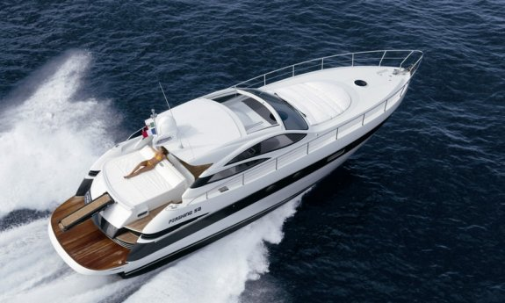
Пальмы из Алжира, эвкалипты из Австралии, знаменитости из Голливуда, миллионеры из Нью-Йорка… Собственно, Ницца – первое в мире место, где начали целенаправленно развивать индустрию туризма. В XIX веке европейская публика знала только два курорта – Баден-Баден и Ниццу. Причем последняя пользовалась особой любовью у благородных британцев. Сама королева Виктория провела в ней не одну зиму. В результате в двадцатом веке Ницца превратилась не только в самый быстрорастущий, но и в самый аристократичный город Старого Света.
Он знавал времена немецких миллионеров, французских нуворишей и русских великих князей (может быть, поэтому Ницца – едва ли не единственная точка на карте мира, где к русским относятся с пиететом). Но сегодня это вполне демократичный город, охотно примеряющий на себе гламурные одежды. Шейхи оседают в Монте-Карло, кинозвезды – в Каннах, олигархи – в Антибе. Ну а Ницце, расположившейся точно между ними (хотя речь идет о едином трансграничном метрополисе), достается весь блеск «бриллиантового ожерелья» Лазурного берега. Правда, тут больше ценится изящество, чем богатство. Прямой железнодорожный экспресс TGV из Парижа доезжает сюда всего за 6-7 часов. Так что студент на роликах в разорванных джинсах, растаман в цветастой шапке – обычное зрелище на улицах этого французского средиземноморского курорта. Если ты ищешь место, чтобы отдохнуть в одиночестве или побыть вдвоем, твой путь лежит мимо Ниццы. А еще лучше – мимо всего Лазурного берега. Нет никакого смысла отправляться в Ниццу за бронзовым загаром. Народу на пляжах очень много. Но, с другой стороны, они действительно чистые. Сюда едут, чтобы приобщиться к атмосфере: показать себя (для бикини ограничений нет и по возрасту, ни по фигуре, так что привыкай не удивляться, увидев пожилую даму в стрингах) и посмотреть на других. А оживленный порт (не только яхты, но и рыбацкие катера со свежей рыбой) и старый город отличаются от привычных образов Лазурного берега, растиражированных миллионами открыток, фильмов и календарей.
Район Старой Ниццы (Vieux Nice) – это вкусный коктейль генуэзской и провансальской, средневековой и барочной архитектуры, который приятно запить бокалом вина. Кстати, пробовать его лучше днем, чтобы вечером окунуться в ночную жизнь. Но лишь малая часть клубов расположена в старом городе. Поэтому подавляющее большинство любителей повеселиться с наступлением сумерек перемещается в сторону Английской набережной (Promenade des Anglais) – главной артерии Ниццы. «Пальмовый променад» построен в далеком 1820 году английским архитектором Льюисом Уэйем для воскресных прогулок парижской аристократии. Сегодня это место забито роллерами, скейтбордистами и игроками во фризби. И, конечно, целующимися парочками.
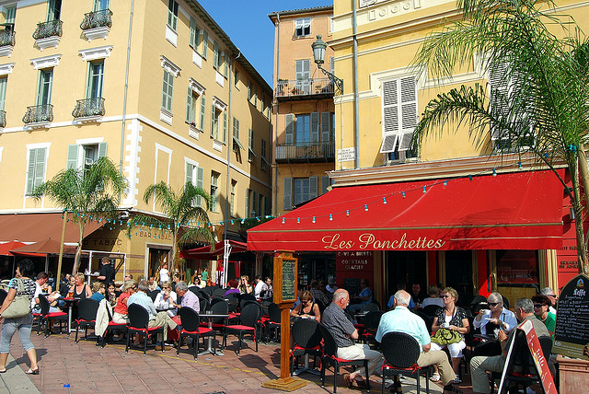
К слову, в Ницце находится крупнейший в Западной Европе православный собор. Однажды, пытаясь на ломаном французском узнать, как пройти к своему отелю, я услышал в ответ чистейшую русскую речь. Импозантный джентльмен с сединой, державший на поводке собачку, оказался потомком русских эмигрантов. Он обстоятельно и с удовольствием рассказал про местное имперское наследие. Собор Святого Николая (Cathedrale Orthdoxe Russe St-Nicolas) – эклектичная и по-своему красивая смесь серого мрамора, керамических изразцов и красного кирпича. Возведенный на личные средства императора Николая II в 1912 году, он явно проектировался с оглядкой на московский храм Василия Блаженного. В общем, стоит посмотреть хотя бы ради того, чтобы немного поддержать в себе стремительно затухающий после пересечения границы патриотизм.
La vie en rose
Одежда, мода – всего этого много в любой европейской столице. И вряд ли Ницца – конкурент Милану или Парижу. Парфюм – вот волшебство, ради которого нужно посетить Лазурный берег. Точнее, прибыв в Ниццу, подняться на несколько десятков километров в горы. И оказаться в сказочном мире оранжевых крыш, цветочных двориков и простирающихся на мили вокруг лавандовых полей и розовых садов. Городок Грасс являлся центром французской парфюмерии на протяжении нескольких столетий. Из четырех десятков мастерских, производящих ароматические масла и натуральные ингредиенты для многих известных марок, только три открыты для приезжей публики. Лаванда, жасмин, роза, фиалка – сладкие ароматы витают в воздухе. Самое главное – их можно взять с собой, купив флакончик эссенции. Считается, что в Грассе она самая лучшая.
Побывать в Ницце и не выбраться в Прованс – не просто упущение. Это преступление. Если уж решилась провести неделю на Кот-д-Азур, не упусти из виду тот факт, что совсем рядом находится одно из красивейших мест на Земле. Пара километров на север – и приморская суета забывается. Лавандовые поля, оливковые рощи, синие горы и маленькие симпатичные городки заслуживают того, чтобы потратить на них хотя бы день. Правда, на закате может прийти в голову задержаться там на всю оставшуюся жизнь…
Поместье у моря
Вилла в Ницце! Само словосочетание похоже на мечту. Между тем ее очень легко воплотить в жизнь. Роскошная вилла на Лазурном берегу обойдется в €3000-5000 в неделю (не в сезон – €1500-2000). Сумма без проблем делится на четверых или на компанию друзей, и тогда цена уже не так кусается. За эти деньги вы получите гостиную, несколько спален, две ванные комнаты и прекрасный вид. Кстати, на юге Франции есть замечательная традиция делать окно в ванной, чтобы по утрам любоваться на кроны кипарисов и пинии. Теплый ветерок, запахи из сада. А вот море ты вряд ли разглядишь – вилла за такую сумму, скорее всего, расположена не на берегу, а довольно далеко от «первой линии». Цены на побережье, что называется, зашкаливают - €10 000 в неделю как минимум. Поэтому гораздо удобнее и выгоднее взять напрокат машину – хотя бы и на всю неделю, – чтобы перемещаться из «своего» поместья в любую нужную точку. По сравнению со стоимостью виллы €300-500 за семь дней аренды хорошего автомобиля (Volkswagen Golf или Audi) покажутся отнюдь не чрезмерными.
Покупки и клубы
В Ницце сильно клубное движение. Самые хорошие клубы и рестораны:Ambassade, Le Grand Escurial, Le Papagayo, Le Milk, Villa d’Este, Au Grill d’Or, Le Byblos, Dilshad Jonas, La Cascade,Chez Juliette, Palais Jamai, Amou Daria… Кроме гламурно-тусовочных впечатлений ты привезешь домой массу симпатичных вещиц. В самом помпезном отеле на Лазурном берегу – знаменитом Negresco – находится Royal Salon, где продаются изделия элитных французских ювелирных брендов. Цены высокие, но украшения чертовски красивые! Сердце города, территория пешеходной зоны, как водится в туристических центрах, – настоящий рай для почитателей шопинга. На Avenue Jean Medecin – бутики H&M, Etam, Armand Thierry, Celio. Большинство марок в России не найти. Там же обязательно загляните в Nice Etoile – современный мегамолл, в котором представлены столь любимые французами магазины: музыкальный Fnac, модный Alain Manoukian, парфюмерный Sephora. На Avenue de Verdun расположились Hermes, Cartier, Louis Vuitton. А еще хорошо пройтись по небольшим магазинчикам. К некоторым присмотрись повнимательнее. La Maison Cinq (эксклюзивный поставщик элитарных парфюмерных бутиков Floris of London) – интересная импровизация на тему Body Shop и Lush в чисто французском стиле. Auer – чай, кофе, домашний шоколад и сладости. Alziari – специи, оливковое масло и изящная кухонная утварь ручной работы.

